**Тема.** Листяні та хвойні рослини.

# Поняття декору. Вирізування симетричної силуетної форми та її оздоблення простими елементами. «Святкова ялинка».

**Мета:**  розширити знання учнів про рослини; дати учням поняття «листяні» та «хвойні» рослини. Вчити спостерігати за рослинами, особливостями їх будови. Виховувати бережне ставлення до природи;

ознайомлювати учнів із поняттям «розмір зображення»; навчати визначати центр композиції; засвоювати основи симетричної композиції, основи створення декоративної композиції; формувати навички роботи з силуетними формами; ознайомлювати учнів з основним поняттям «декоративний малюнок»; закріплювати навички роботи в техніці аплікації

**Обладнання:** комп’ютер, мультимедійний проектор, слайди про природу, ілюстрації дерев, кущів, та трав’янистих рослин, гербарій листків.

**Хід уроку**

1. **Організація класу**
2. **Актуалізація опорних знань.**
3. - Яка зараз пора року? (зима)

* Який місяць?
* Яке число? Який день тижня?
* А які зміни відбулися у неживій природі.?

(Сонце світить, але не гріє; дні стали коротші, а ночі довші; повітря стало холодніше, більше похмурих днів, ніж ясних; випав сніг)

* А які зміни відбулися в живій природі?

(Дерева скинули листочки і стоять голі, немає квітів, травички, частина птахів відлетіла у вирій)

* Діти а чи можна сказати, що скидаючи листочки, дерева вмирають? (Вони засинають до весни)

1. **Читання вірша.** Послухайте про що мріють дерева.

Ой навіщо мені листя,

Коли вже іде зима,

Коли холодно вже стало,

І пташок ніде нема.

Краще скину я листочки

І тихесенько засну,

Буду спати, буду ждати

Сонця, радість і весну!

(Олександр Олесь)

1. **Створення ситуації успіху.**

- Діти сьогодні до нас на урок завітали лісові мешканці і не просто так, а принесли гостинці з лісу. Вони хочуть подивитися, що учні 1 класу вже знають про природу, про різноманітний світ рослин. А дізнаємось ми про сюрприз, який підготували звірята в кінці уроку.

1. **Гра «Знайди зайве».**

А зараз подивіться уважно на дошку.

* Яка рослина зайва в 1-й групі? (дерево береза) Чому?
* В другій групі? (Кущ калина) Чому?

Отже за формою, розміром стебла усі рослини поділяються на 3 групи. Які?

* Дерева, кущі, трав’янисті рослини.

1. **Рухлива гра (методика навчання в русі)**

Вчитель називає назви рослин. Якщо це дерево діти піднімають руки вгору, якщо кущ – руки в сторони, якщо трав’яниста рослина – присідають.

(Сосна, малина, мак ,береза, ліщина, подорожник, смородина, полуниця, верба, ромашка, калина, дуб).

1. **Відгадайте загадки:**
2. Гарне дерево міцне, 2. І маленькі і старенькі.

Листя різьблене, рясне Влітку, взимку, навесні

А на гілочках крилатих Всюди вдягнені гарненько

Буде жолудів багато. У зелені сукні всі.

(Дуб) (Ялинка)

1. Товстий стовбур, пишні віти, 4. Листочки довгенькі, вузенькі

Наче свічки, білі квіти. Дивляться у воду на свою

А плоди, як їжачки, плакучу вроду.

Носять з голок піджачки. (верба)

(Каштан)

* Як одним словом можна назвати слова відгадки? (дерева)
* А що на вашу думку зайве в цій групі? (Ялинка)
* Чому?

1. **Мотивація навчальної діяльності.**

Отже, сьогодні на уроці ми дізнаємось на які дві групи можна розділити всі дерева і кущі за їх листочками, навчимось розпізнавати листочки і дерева, дізнаємось які цілющі і лікувальні властивості мають окремі дерева і кущі.

Тема сьогоднішнього уроку – «Листяні та хвойні рослини».

1. **Опрацювання нового матеріалу.**
2. **Робота з гербарієм.**

* Відкрийте конверти і покладіть те що в них на парту в один ряд.
* Як одним словом можна все назвати? (листочки)
* А тепер в парах розкладіть листочки на 2 групи.
* Чому так?
* Попробуйте долоньками листочок 1 групи, 2 групи.

(в 2 групі листочки колючі у вигляді голочок, або хвоїнок)

Отже, за листочками ми розділили дерева на 2 групи.

* А тепер давайте спробуємо впізнати з якого дерева листочки?

(береза, клен, дуб, верба, липа, ялинка, сосна).

**Фізкультхвилинка**

**(танцювальні рухи під музику, динамічна ритміка)**

**Перегляд** **мультимедійної презентації «Листяні та хвойні дерева»**

Ліс – це диво, ліс це казка.

Тож заходьте в ліс, будь ласка,

Але завжди пам’ятайте:

Диво ліс охороняйте!

* Які дерева впізнали? Розділіть їх на 2 групи.

Діти розділяють дерева на листяні та хвойні. Переглядають презентацію. Під час презентації вчитель розповідає про лікарські властивості дерев та кущів (береза, липа, дуб, каштан, ялина, сосна, калина, ліщина, шипшина)

Усі дерева потрібно оберігати – і хвойні, і листяні. Не було б такої краси, а звісно і чистого повітря. Рослини - це легені планети.

Спілкування з природою дуже корисне для здоров’я людини.

.2. **Робота за підручником.**

Вивчати різноманітний світ природи нам допомагає підручник з природознавства ст.48.

* Діти, а хто допоможе прочитати речення в підручнику?
* Які із зображених рослин – хвойне дерево? (ялина)
* А яке листяне? (липа)
* А який місяць назвали на честь цього дерева і чому? (липень)
* Чим подібні і чим відрізняються ці рослини?

**1. Відгадування загадки.**

Що за гості в нас такі:  
І зелені, і стрункі,  
Сяють зірки угорі,  
На гіллячках — ліхтарі,  
І ростуть на них не шишки,  
А цукерки та горішки? (Ялинки)

**Бесіда про виготовлення ялинкових іграшок.**

- А завдання буде перед вами не просте: виготовити іграшки, й прикрасити ось ці ялинки так, щоб здивувати своїх батьків, товаришів, які завітають на Новорічне свято в клас. Ну, а для цього вам слід проявити творчість.  
Як ви гадаєте, з яких матеріалів можна виготовити іграшки? (З паперу, вати, дроту, фольги та ін.)

— Ми будемо виготовляти іграшки з фольги, паперу, вати.

**2. Перегляд демонстраційного матеріалу (з коментарем учителя).**

**3. Перевірка готовності до уроку.**

- Що ж нам потрібно для роботи? (Ножиці, кольоровий папір, фольга, клей, площинний макет ялинки)

**IV. Повторення правил з техніки безпеки при роботі з ножицями**

**V. Фізкультхвилинка**

**Учитель**  
Білі мухи налетіли —  
Все подвір’я стало біле.  
Не злічити білих мух,  
Що летять, неначе пух.  
— Галю, Петрику, Кіндрате!  
Годі, ледарі, вам спати!  
І побігли до санчат  
Галя, Петрик і Кіндрат.  
Всі з гори летять щодуху,  
Щоб спіймати білу муху.  
А санчата їм усім  
Майстрував дідусь Максим.

**VI. Практична діяльність учителя й учнів**

1. **План роботи з виготовлення іграшки з фольги:**  
   • підготовити фольгу, розрівняти її;  
   • розмітити матеріал і заготовити його;  
   • вирізання ліхтариків, шишок;  
   • приклеювання іграшок на площинний макет ялинки.

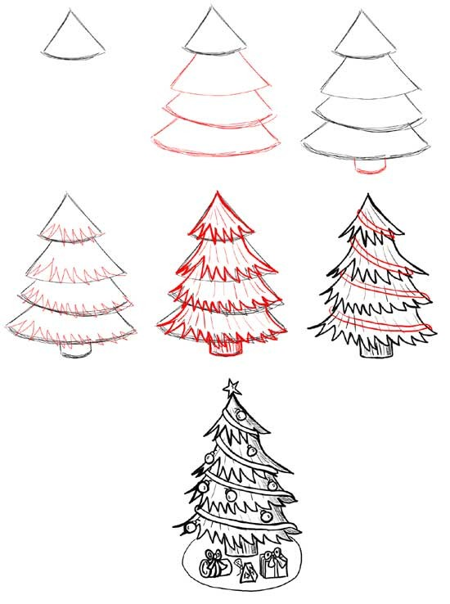

**2. Самостійна робота учнів (виготовлення іграшок з фольги і кольорового паперу).**

**VIII. Підсумок уроку**  
— Чим сподобався вас сьогоднішній урок?  
— Що викликало у вас приємне відчуття, сприяло доброму настрою?